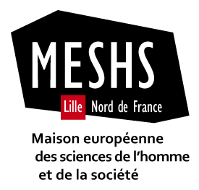 ../Chrono%202018-2019/Octobre%202018/DH%20Nord%202018/Logos%20Humanistica/humanistica%20logo%20titre2.pdf

Dhnord2018

*Matérialités de la recherche en sciences humaines et sociales*

Colloque international

Les 15 - 16 - 17 octobre 2018

La Maison Européenne des Sciences de l’Homme et de la Société organise du 15 au 17 octobre 2018 à Lille, en collaboration avec Humanistica, l’association francophone des humanités numériques, la **cinquième édition de** **dhnord**, manifestation scientifique annuelle dédiée aux humanités numériques.

Les 15- 16 octobre, le colloque explorera les dispositifs scientifiques, techniques et collaboratifs (méthodes, outils, infrastructures, etc.) développés dans le champ des humanités numériques, en France et à l’international. Il sera suivi d’une journée d’échanges et de travail le 17 octobre, organisée par Humanistica.

Le colloque **est ouvert à tous, sur inscription, et gratuit.** Il s’adresse particulièrement aux étudiants de Master, aux doctorants et aux chercheurs.

Mots clés : collaboration, données, humanités numériques, infrastructures, pratiques.

‬‬‬‬‬‬‬‬‬‬‬‬‬‬‬‬‬‬‬

Lieu : MESHS. 2, rue des Canonniers - 59 000 Lille.

Accès : <https://www.meshs.fr/page/venir_a_la_meshs>

Inscription au colloque des 15-16 octobre : <https://www.meshs.fr/page/dhnord2018>

Inscription à la journée Humanistica : <http://www.humanisti.ca/humanistica-dhnord2018/>

Contact : [dhnord@meshs.fr](mailto:dhnord@meshs.fr)

